**«Такие важные правила»**

**Консультация для родителей.**

Вот и подошел к концу еще один учебный год. В очередной раз нас покинут наши старшенькие ребята подготовительной группы. За лето им предстоит стать самостоятельными, внимательными и ответственными. Также необходимо обратить внимание на правила дорожного движения и безопасность на транспорте.

Уважаемые родители! Не жалейте времени на “уроки” поведения детей на улице. Если вы купили ребенку велосипед, то надо объяснить ему правила пользования им, требуя их неукоснительного выполнения. Ребенок должен помнить: кататься на велосипеде можно только в отведенных для этого местах - дворах, парках, скверах. Помните, что езда на велосипеде по дорогам детям до 14 лет запрещена. Нельзя сажать ребенка на раму своего велосипеда. Для ребенка на велосипедной раме позади руля должно быть установлено специальное седло с подножками. К моменту поступления ребенка в школу он должен четко усвоить и соблюдать следующие правила поведения на улице и в транспорте:

* играй только в стороне от дороги;
* переходи улицу там, где обозначены пешеходные переходы, где их нет - на перекрестках по линии тротуаров;
* переходи улицу только шагом, не беги; посмотри при переходе улицы сначала налево, а потом направо;
* когда переходишь улицу, следи за сигналами светофора;
* не пересекай путь приближающемуся транспорту;
* входи в любой вид транспорта и выходи из него только тогда, когда он стоит. Нельзя прыгать на ходу;
* не высовывайся из окна движущегося транспорта;
* выходи из машины только с правой стороны, когда она подъехала к тротуару или обочине дороги; не выезжай на велосипеде на проезжую часть;
* если ты потерялся на улице, не плачь, попроси милиционера помочь тебе, назови свой домашний адрес.

Первокласснику приходится порой самостоятельно переходить улицу. К этому его надо подготавливать.

**Железная дорога и дети: правила поведения.**

С наступлением летних каникул большинство родителей прилагают все усилия, чтобы максимально обеспечить для своих детей полноценный досуг: частые поездки на дачи, отдых на берегу моря, путешествие по стране и, конечно же, детские дома отдыха. В городе родители, отправляя детей в школу и ожидая их возвращение, приучают, как правильно вести себя на дороге. Сталкиваясь в первый раз с особенностями поведения на железнодорожных вокзалах, многие из них запоздало вспоминают, что ничего не объясняли им, как вести себя в таких ситуациях.

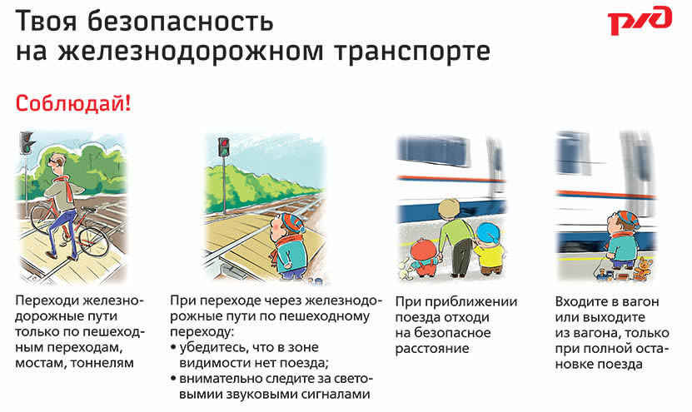

В обязанности родителей входит подготовка своих детей на период нахождения вблизи железной дороги, где имеется непосредственная опасность быть травмированным подвижным составом. К сожалению, травматизм на железной дороге среди детей не только не снижается, а наоборот увеличивает процент. Этот настораживающий факт говорит о том, что дети не в полной мере понимают, что безопасность их жизни и здоровья зависит от правильного поведения в местах повышенной опасности.

На железной дороге существуют свои правила, выполнение которых гарантируют безопасность здоровью и жизни не только для детей, но и взрослым.

Перечислим основные из них, которые наиболее часто нарушаются, но грозящие опасностью для жизни и здоровья:

* Движение по путям производить в установленных местах.
* Ни в коем случае не перелазить под вагонами и через автосцепки.
* Нельзя цепляться за поручни вагонов, заскакивать в них, или спрыгивать на ходу.
* Не играть в непосредственной близостью с путями, не ходить без надобности по ним.
* Выдерживать безопасное расстояние от проезжающих вблизи составов.

На вокзалах и платформах где производят посадку в поезда, рядом с детьми всегда должны находиться взрослые, которые обязаны контролировать их передвижение и действия, лишний раз, на своем примере, подсказав им как нужно правильно поступить в той, или иной ситуации.

С детьми постарше актуально информирование через наглядную информацию. Наглядность – вот ещё один ключик к обеспечению безопасного пребывания детей на железнодорожных путях. Красочные плакаты, креативная реклама, доступная ребёнку, могут изменить понимание ребёнком опасности и предотвратить возникновение несчастного случая. Обсудите с ребенком современное движение «зацепиров», говорите о том, насколько важна жизнь ребенка для вас и о негативных последствиях таких несчастных случаев.

Какие правила поведения должны соблюдать дети на борту самолета?

Пассажирами воздушного транспорта являются не только взрослые, но и дети. Именно для таких людей были специально разработаны особые правила. А родители должны объяснить своему ребенку, в чем их суть и насколько важно их соблюдать. Правила поведения в самолете для детей включают в себя несколько подпунктов:

1. Родители должны следить, чтобы дети не выходили на полосу, предназначенную для взлета, не заходили в специальные служебные помещения.
2. Детям не разрешается передвигаться по самолету без сопровождения бортпроводницы или взрослого человека.
3. Если возникнет аварийная ситуация, то следует четко придерживаться указаний членов экипажа.

К ним можно отнести:

* не растягивая ремень безопасности, наклонить голову как можно ниже и обхватить колени руками. При этом следует ноги как можно крепче упереть в пол;
* при приземлении воздушного транспорта спокойно выйти из салона, через люк или надувной трап;
* покидать самолет иным способом не разрешается, так как прыжок с высоты может привести к серьезным травмам и переломам.

При возникновении пожара родители должны помочь детям сделать следующее:

* накинуть на них любую верхнюю одежду, чтобы защитить от дыма;
* помочь им лечь на пол;
* если бортпроводники скажут пробираться к выходу, то использовать для этого метод ползком или сильно пригнувшись;
* после того как салон самолета будет покинут, нужно отойти от авиалайнера как можно дальше, найти место для укрытия, лечь в него, прикрыв голову. Это поможет избежать тяжелых последствий, если горящий самолет взорвется.

Конечно, дети не в состоянии соблюдать все правила поведения самостоятельно, поэтому в этом им должны помогать родители или сопровождающий их пассажир.

Каждый полет авиатранспорта можно условно разделить на несколько основных этапов. На каждом пассажирам нужно будет соблюдать правила и выполнять те действия, которые говорит бортпроводница. Основные этапы таковы:

* поднятие самолета в небо;
* набор авиалайнером необходимой высоты;
* момент турбулентности;
* непосредственно полет;
* снижение;
* приземление авиалайнера.

При переходе из одного этапа к другому, стюардессы будут говорить пассажирам, какие действия нужно предпринимать, чтобы полет был полностью безопасным.

**Меры безопасности на речном и морском транспорте**.

Ступая на борт судна речного или морского типа, пассажир полностью подчиняется власти и командам капитана (касающихся пассажиров), а также помощников капитана.

**Обязанности пассажира на борту судна:**

**1)** разобраться, как пользоваться спасательными и противопожарными средствами и где они на судне находятся (в ящиках, на стенках, в шкафах кают), ознакомиться с судовыми памятками для пассажира;

**2)** при возникновении чрезвычайной ситуации точно выполнять указания капитана, его помощников и экипажа судна;

**3)** при эвакуации в первую очередь борт судна покидают женщины, дети, раненые и старые люди;

**4)** немедленно бросить спасательный круг, если человек упал за борт.

Если учесть изношенность пассажирских речных и морских судов (на 80–90%), недостаточность финансирования текущего и капитального ремонтов, то можно без преувеличения сказать, что значительное количество вышеперечисленных видов транспорта находится в предаварийном состоянии. Поэтому, пользуясь услугами водного транспорта, интересуйтесь датами постройки, текущего и капитального ремонтов.

Особенно нужно быть начеку в предпраздничные и праздничные дни – это в интересах вашей безопасности, будьте бдительны!

Путешествия на речных судах в последние годы пользуются большой популярностью среди жителей нашей страны. Спокойные и тихие воды реки, живописные берега и ласковое солнце оставляют неизгладимые впечатление о времени, проведенном на теплоходе. Но для того, чтобы поездка оказалась удачной, без неприятных сюрпризов, следует помнить, что пассажиры должны знать основные правила безопасности и поведения на речных судах и неукоснительно их соблюдать.

###### Правила безопасности при проведении речных круизов

В начале каждого рейса пассажиров приглашают на собрание, где они могут познакомиться с командой и получить инструктаж по технике безопасности . Обычно о месте и времени проведения такого собрания объявляют по судовому радио.

**Пассажиру теплохода запрещается:**

1.Вылезать за ограждения теплохода, садиться на них, преклоняться через ограждения к воде.

2. Прыгать с борта судна в воду и купаться недалеко от него.

3. Бегать по трапам и палубам теплохода, сходить по трапу, не держась за поручень.

4. Бросать за борт мусор и мусорить на палубах судна .

5. Хранить в каютах легковоспламеняющиеся предметы, едкие вещества, яды, нелегальные грузы, а также громоздкие негабаритные грузы.

6. Пользоваться в каютах электронагревательными приборами. Для электробритв и фенов отведены специальные розетки в санузлах или местах общего пользования.

7. Оставлять детей без присмотра взрослых.

8. Запрещается без разрешения администрации теплохода проносить на борт животных и птиц, в том числе собак и кошек.

9. Курить в каютах и злоупотреблять спиртными напитками.

10. На борту теплохода категорически запрещается находиться в состоянии алкогольного опьянения или под действием наркотических веществ.

11. Следует следить за своим поведением, чтобы не создавать некомфортных ситуаций окружающим пассажирам и команде теплохода (не шуметь после 24.00 и т.п.).

**Ответственность пассажиров:**

Если члены экипажа теплохода вдруг обнаружат у вас предметы и вещества, которые нельзя проносить на борт, животных и птиц, то груз будет немедленно изъят.

Если пассажир нанесет ущерб имуществу окружающих его людей или судовладельцу, то он будут нести ответственность в рамках действующего законодательства, в том числе и материальную. Пассажир также несет ответственность за выполнение правил безопасности и поведения на речных судах .

Если турист систематически нарушает правила, вредит окружающим, то к нему могут быть применены определенные санкции. За злостные нарушения могут удалить с борта судна на ближайшей остановке, а в случае вынужденной остановки, еще и потребуют возмещение затрат, с этим связанных.

**Меры предосторожности туристов речных судов :**

1. Каждый пассажир теплохода должен знать, что спасательные жилеты находятся в каютах, в шкафах для одежды. На самом шкафу должна быть вывешена инструкция по их использованию.

2. При выходе из каюты следует перекрывать водоразборные краны, выключать свет и закрывать двери.

3. Окна кают во время стоянок не держать открытыми.

4. В случае обнаружения возгорания или дыма, сообщить об этом администрации теплохода и подняться на верхнюю палубу.

5. После дождя, при сильном ветре и качке пассажирам лучше воздержаться от выхода на открытую палубу, особенно при прогулке по большим рекам и водохранилищам.

6. При возникновении непредвиденной ситуации, внимательно слушать команды капитана.

Если вы видите, что на судне есть нарушения и неисправности, то такие факты следует записывать в специальный журнал, который находится у администрации.

Все указанные положения, в целом, относятся и к путешественникам, отправляющимся в морские круизы. При соблюдении всех описанных выше правил поведения на судне, вы сможете хорошо отдохнуть и получить массу незабываемых впечатлений.

Сотрудники детского сада «Золотой ключик» желают Вам ярких эмоций, прекрасного отдыха, незабываемых впечатлений в летние каникулы!

Карпова Татьяна Александровна,

воспитатель старшей группы «Брусничка»

Май 2018 г.

